**[IEEE杯](http://univ.ciciec.com/nd.jsp?id=549" \l "_jcp=1)**

**一、杯赛题目：高性能毫米波倍频程压控振荡器设计**

**二、参赛组别：A组、B组**

**三、赛题背景：**

5G通信的毫米波频段需要支持24.25-27.5GHz、37-40.5GHz、42.5-43.5GHz、45.5-47 GHz、47.2-50.2 GHz、50.4-52.6 GHz、66-76GHz和81-86GHz等多个频段。为了满足5G通信对多个毫米波频带的支持，宽可调范围低相位噪声的压控振荡器（VCO）成为了目前的研究热点。多模VCO是一种宽带VCO技术，通过开关或者其他网络的切换，可以使得VCO工作在不同的模式，从而实现更宽的带宽，是一种潜在的实现宽带覆盖的技术之一。

**四、赛题任务**

1. 设计一个满足指标要求的高性能毫米波倍频程压控振荡器。通过调研自选方案，对倍频程毫米波VCO电路进行原理图、版图设计，完成EM仿真及后仿真。

2. 推荐采用65nm CMOS PDK，也可选用40nm CMOS等其他工艺。

**五、赛题说明**

1. 基础知识准备

(1) VCO基本原理

(2) 传统VCO的设计流程

(3) 多模VCO的基本工作原理

(4) Cadence Virtuoso工具，EM仿真工具

**2. 文献调研**

(1) 时间顺序

a. 起源

b. 发展历程

c. 最新进展

(2) 分类

a. 工作原理

b. 关键模块

c. 优缺点

**3. 设计流程**

(1) 原理性仿真

进行原理性仿真，通过仿真理解多模VCO的工作原理，实现目标功能。

(2) 前仿真

基于CMOS工艺PDK，进行前仿真，采用rf元件，电感及变压器可采用合理的带Q模型。

(3) 后仿真

完成版图，进行EM仿真，完成后仿真。

**六、设计指标**

**毫米波VCO设计指标要求**

1. 工艺：推荐65nm CMOS工艺

2. 调频范围：覆盖20~40GHz

3. 全频带相位噪声：<-100dBc/Hz @ 1MHz offset

4. 全频带FoM值：>180dBc/Hz @ 1MHz offset

5. 晶体管任意两端峰值瞬态电压：<1.2倍标准VDD

6. Buffer 驱动 50ohm 负载输出功率不低于-10dBm

7. 振荡器核心（不含 buffer）功耗不高于 15mW

**七、杯赛阶段和提交内容**

**1. 初赛和企业技术评分：提交技术文档和设计数据，包括如下内容：**

(1) 文献调研，选定多模VCO的架构，可参考但不限于参考资料给出的模式；

(2) 核心电路原理与原理图仿真：文档和设计数据

(3) 版图实现与后仿真：文档说明和设计数据

(4) 总结：设计的特点、实现了的性能分析，与改进建议等

**2. 分赛区决赛、全国总决赛提交内容**

(1) 汇报PPT：项目介绍、关键技术介绍、性能指标

(2) 技术文档和设计数据：同上

**八、评分标准**

|  |  |  |
| --- | --- | --- |
| **内容** | **分值** | **评分标准** |
| 1.完成多模VCO的调研 | 20 | 了解目前实现多模VCO几种主要方法  理解多模VCO工作原理  完成电路架构的选择并阐述原因 |
| 2.完成多模VCO的完整电路设计（前仿） | 30 | 画出电路系统框图  完成原理图的电路设计（电感、变压器可使用合理的带Q模型）  实现目标性能指标 |
| 3.完成多模VCO电路的版图设计（后仿） | 40 | 版图实现  EM仿真无源元件  后仿获得系统指标 |
| 4.创新点 | 10 | 针对现有结构的改进和创新 |

**九、参考资料**

**1. 开关网络切换多模VCO（电容调谐）**

开关网络切换多模VCO，主要是通过在耦合网络中引入开关电容阵列。通过不同的开关切换形态，使得两个VCO的振荡模式在In-Phase或Out-of-Phase之间切换，中间的耦合电容Cs在两个模式下对谐振器的影响会有所不同，从而形成两段振荡频带。

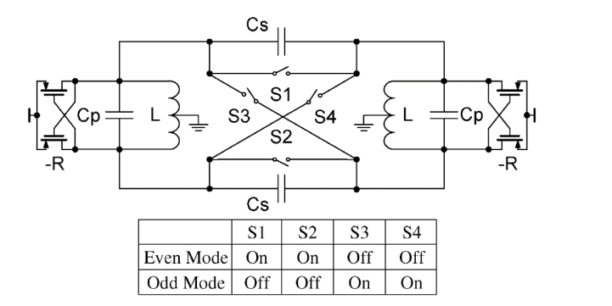

**2. Gm单元切换多模VCO（电感调谐）**

Gm单元切换多模VCO，主要是通过Gm单元的切换来实现VCO在In-Phase或Out-of-Phase两个振荡模式的切换。振荡模式的不同会使得变压器耦合的互感M在两个模式下对振荡频率呈现不同的影响，从而实现宽带范围。

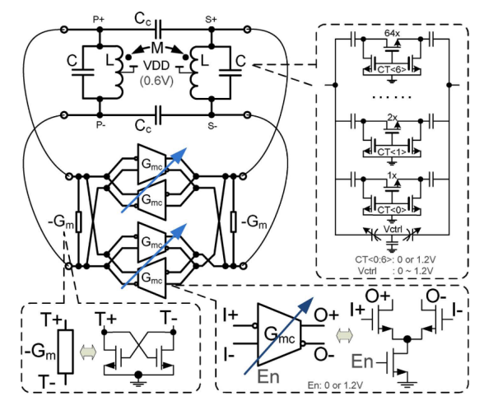

**3. 倍频多模VCO**

近年来一些工作通过将电容耦合和电感耦合的形式进行结合，形成混合式多模VCO等多种模式切换VCO，进一步把调谐带宽做到更宽，从而达到了倍频程（Octave Tuning）。

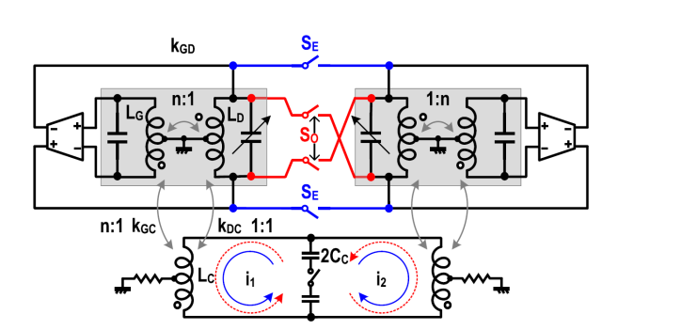

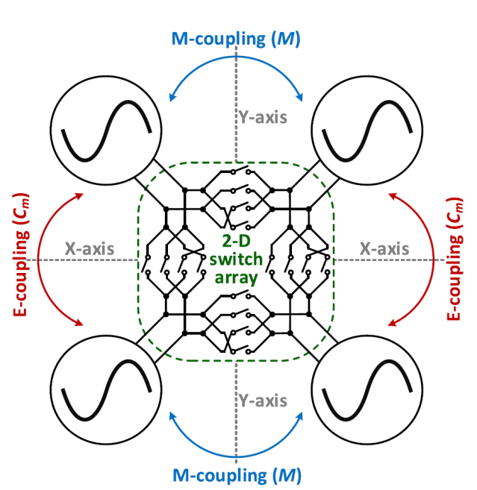

**4. 参考文献**

(1)G. Li, et al., "A distributed dual-band LC oscillator based on mode switching", IEEE Trans. Microw. Theory Techn., vol. 59, no. 1, pp. 99-107, Jan. 2011.

(2)G. Li, et al., "A low-phase-noise wide-tuning-range oscillator based on resonant mode switching", IEEE J. Solid-State Circuits, vol. 47, no. 6, pp. 1295-1308, Jun. 2012.

(3) A. Bhat , et al., “26.3 A 25-to-38GHz, 195dB FoMT LC QVCO in 65nm LP CMOS Using a 4-Port Dual-Mode Resonator for 5G Radios,” in 2019 IEEE International Solid- State Circuits Conference - (ISSCC), Feb. 2019, pp. 412–414.

(4) O. El-Aassar, et al., “Octave-Tuning Dual-Core Folded VCO Leveraging a Triple-Mode Switch-Less Tertiary Magnetic Loop,” IEEE Journal of Solid-State Circuits, pp. 1–1, 2021

(5) Y. Shu, et al., “A 2-D Mode-Switching Quad-Core Oscillator Using E-M Mixed-Coupling Resonance Boosting,” IEEE Journal of Solid-State Circuits, vol. 56, no. 6, pp. 1711–1721, Jun. 2021

(6) J. Gong, et al., "A 0.049mm2 7.1-to-16.8GHz Dual-Core Triple-Mode VCO Achieving 200dB FoMA in 22nm FinFET," 2022 IEEE International Solid- State Circuits Conference (ISSCC), 2022

(7) S. Sun, et al., "A Wide Tuning Range Dual-Core Quad-Mode Orthogonal-Coupled VCO With Concurrently Dual-Output Using Parallel 8-Shaped Resonator," in IEEE Transactions on Microwave Theory and Techniques

**十、注意事项：**

1. 参加企业命题杯赛的作品，杯赛出题企业有权在同等条件下优先购买参加本企业杯赛及单项奖获奖团队作品的知识产权。

2. 大赛组委会和杯赛企业对参赛作品提交的材料拥有使用权和展示权。

3. 参赛项目可以参考现有公开发表的文献和论文内容，但应当在技术论文和答辩PPT中注明来源，且不能将参考的内容作为自己作品的创新部分。